ОСВІТНІ ПРОГРАМИ, ЩО РЕАЛІЗУЮТЬСЯ В ЗАКЛАДІ

Освітній процес у дошкільному навчальному закладі здійснюється відповідно до:
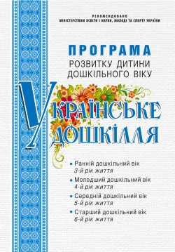

Базового компоненту дошкільної освіти (нова редакція)

Програми розвитку дитини дошкільного віку «Українське дошкілля», авт.Білан О.І.

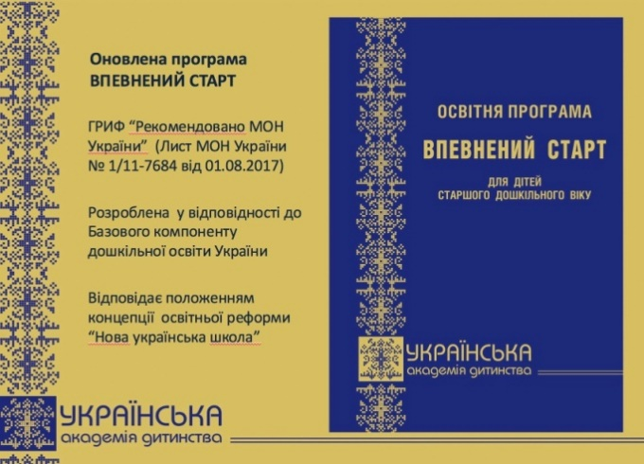

Освітньої програми
„Впевнений старт”
для дітей старшого дошкільного віку під загальною науковою рекомендацією Т.О.Піроженко

